**Nama : Lusiana DiyaN Ningrum (2210181051)**

**2. KESIMPULAN :**

Perintah input pada Bahasa C menggunakan scanf_s() sedangkan instruksi untuk menampilkan data/output berupa printf() yang digunakan untk menampilkan data karakter, puts() untuk menampilkan satu karakter. Sedangkan untuk menampilkan output data agar rapid an lurus antar baris serta dapat menentukan panjang medan yang akan disediakan untuk tampilan data makan sesudah tanda % dalam penentu format dapat disisipi dengan bilangan bulat yang menyatakan panjang medan yang diperlukan. Sedangkan untuk menahan proses running bisa digunakan fungsi getchar.

3a. Identifikasi nama variabel

int = salah, karena “int” merupakan *reserved word* dan sudah menjadi kata yang pakem dalam Bahasa C

calloc = benar, tidak termasuk kata-kata cadangan *(reserved word*) dalam Bahasa C dan tidak diawali oleh angka maupun symbol/lambang lainnya.

xxx = benar, tidak termasuk kata-kata cadangan *(reserved word*) dalam Bahasa C dan tidak diawali oleh angka maupun symbol/lambang lainnya.

char = salah, karena “char” merupakan salah satu *reserved word* dan sudah menjadi kata yang pakem dalam Bahasa C

xx = benar, tidak termasuk kata-kata cadangan *(reserved word*) dalam Bahasa C dan tidak diawali oleh angka maupun symbol/lambang lainnya.

z = benar, tidak termasuk kata-kata cadangan *(reserved word*) dalam Bahasa C dan tidak diawali oleh angka maupun symbol/lambang lainnya.

6_05 = salah, Karena diawali dengan angka

A$ = benar, tidak termasuk kata-kata cadangan *(reserved word*) dalam Bahasa C dan tidak diawali oleh angka maupun symbol/lambang lainnya. Meskipun ada symbol tapi itu mengikuti huruf pertama dari variabel tersebut.

floating = benar, tidak termasuk kata-kata cadangan *(reserved word*) dalam Bahasa C dan tidak diawali oleh angka maupun symbol/lambang lainnya.

ReInitialize = benar, tidak termasuk kata-kata cadangan *(reserved word*) dalam Bahasa C dan tidak diawali oleh angka maupun symbol/lambang lainnya.

_1312 = salah, karena diawali dengan symbol(karakter garis bawah)

alpha_beta_routine = benar, tidak termasuk kata-kata cadangan *(reserved word*) dalam Bahasa C dan tidak diawali oleh angka maupun symbol/lambang lainnya.

3b.

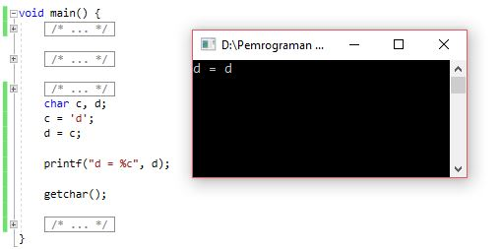

Analisa = pada soal tersebut diharuskan menggunakan variabel bertipe char. Char adalah tipe data yang hanya bisa diisi dengan 1 karakter saja.

Pada kode diatas rumusnya adalah =

c = ‘d’;

d = c;

berdasarkan dengan penulisan rumus tersebut, dapat diketahui bahwa variabel c hanya berisi satu karakter yaitu ‘d’ saja. Kemudian, variabel d berisikan variabel c. sehingga output dari program nanti merupakan isi dari variabel c yakni ‘d’. jadi, data yang tampil d = d.

3c.

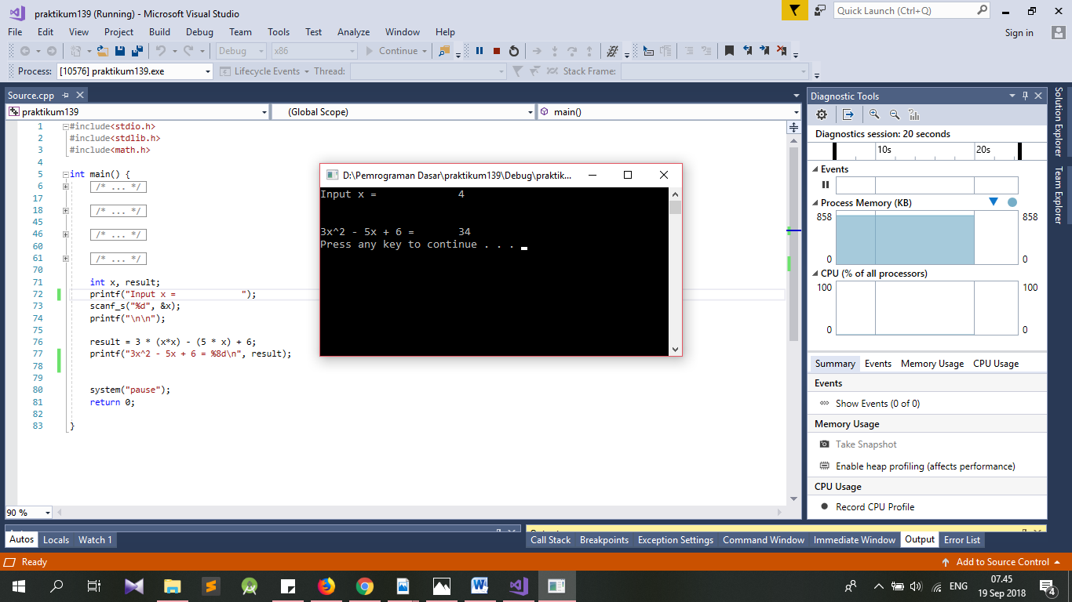

**Analisa program**

Pada soal, kode yang dibuat digunakan untuk mengevaluasi polynomial. Tipe variabel yang saya gunakan adalah integer dan saya mendeklarasikan 2 variabel yaitu variabel x dan result. kemudian, agar nilai x bisa diinputkan oleh user saat program dijalankan saya menggunakan scanf_s dan menampilkan nilai x dan result (hasil penghitungan operasi) menggunakan printf. Nilai x yang saya gunakan sebagai alat uji adalah 4 dan didapatkan hasil perhitungan = 34.